**Coupe du monde de Rugby 2019 - Japon**



Sauf exploit contre l’Angleterre, le futur adversaire en quart de finale de l’équipe de France de Rugby lors de cette coupe du monde 2019 risque d’être l’équipe d’Australie.

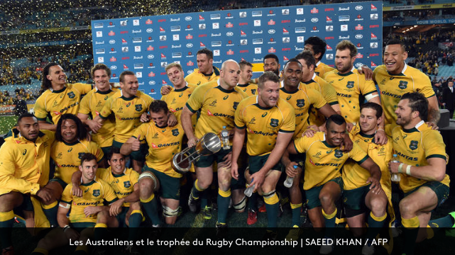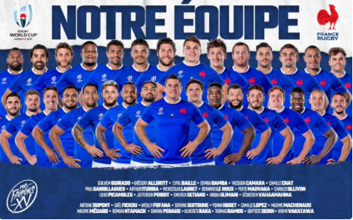

**PROBLEMATIQUE : Comment peut-on comparer ces deux équipes et peut-être prévoir qui sera demi-finaliste ?**

Quelle(s) information(s) sont assez simples à trouver (sur internet par exemple) et qui seraient susceptible de nous aider dans notre étude ?

A partir des deux tableaux fournis par le professeur, que pouvez calculer pour répondre à la problématique.



**[Click here to Vote](javascript:showVote(51);)**

**[Click here to Vote](javascript:showVote(97);)**

**[Click here to Vote](javascript:showVote(28);)**



**[Click here to Vote](javascript:showVote(51);)**

**[Click here to Vote](javascript:showVote(97);)**

**[Click here to Vote](javascript:showVote(28);)**

Eude de la taille

**Compléter**, à l’aide de votre calculatrice, les tableaux suivants :

|  |  |  |
| --- | --- | --- |
| Indicateur à calculer | Equipe de France | Equipe d’Australie |
| Moyenne |  |  |
| Médiane |  |  |
| Quartile 1 |  |  |
| Quartile 3 |  |  |
| Etendue |  |  |
| Ecart interquartile |  |  |

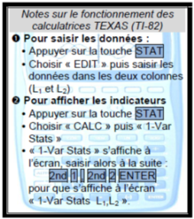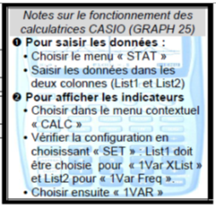***Aide calculatrice***

Représenter les boites à moustaches relatives aux tailles des deux équipes.



**Conclusion** : ……………………………………………………………………………………………………………………………………………………………….

……………………………………………………………………………………………………………………………………………………………………………………

Eude du poids

**Compléter**, à l’aide de votre calculatrice, les tableaux suivants :

|  |  |  |
| --- | --- | --- |
| Indicateur à calculer | Equipe de France | Equipe d’australie |
| Moyenne |  |  |
| Médiane |  |  |
| Quartile 1 |  |  |
| Quartile 3 |  |  |
| Etendue |  |  |
| Ecart interquartile |  |  |

Représenter les boites à moustaches relatives aux tailles des deux équipes.



**Conclusion** : ……………………………………………………………………………………………………………………………………………………………….

……………………………………………………………………………………………………………………………………………………………………………………

A votre avis, quelle équipe est la mieux armée pour gagner ce match ?

……………………………………………………………………………………………………………………………………………………………………………………

……………………………………………………………………………………………………………………………………………………………………………………

Quel est votre pronostique personnel : ………………………………………………………………………………………………………………………

Dans la réalité, on compare les masses des avants, qui sont plus représentatives des équipes de Rugby modernes. Les avants sont constitués des Piliers, Talonneurs, 2ème ligne et mêlée. Calculer, pour chaque équipe, les mêmes indicateurs mais en ne comptabilisant que les avants.

|  |  |  |
| --- | --- | --- |
| Indicateur à calculer | Equipe de France | Equipe d’Australie |
| Moyenne |  |  |
| Médiane |  |  |
| Quartile 1 |  |  |
| Quartile 3 |  |  |
| Etendue |  |  |
| Ecart interquartile |  |  |
| Ecart-type |  |  |

Représenter les boites à moustaches relatives aux poids des avants des deux équipes.



**Conclusion** : ……………………………………………………………………………………………………………………………………………………………….

……………………………………………………………………………………………………………………………………………………………………………………

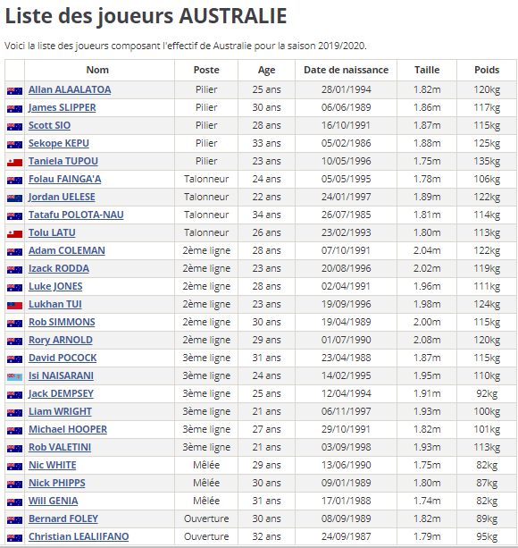

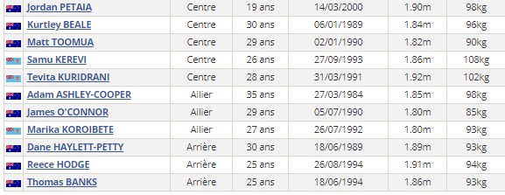

**Effectif de l’équipe de France de rugby**

|  |  |  |  |  |  |  |
| --- | --- | --- | --- | --- | --- | --- |
| **Nom** | **Poste** | **Nb Sél.** | **Club** | **Age** | **Taille** | **Masse** |
| Camille Chat | Talonneur | 22 | Racing 92 | 23 ans | 1,78 m | 100 kg |
| Guilhem Guirado (C) | Talonneur | 70 | Toulon | 33 ans | 1,83 m | 100 kg |
| Peato Mauvaka | Talonneur | 1 | Stade Toulousain | 22 ans | 1,84 m | 111 kg |
| Cyril Baille | Pilier | 13 | Stade Toulousain | 25 ans | 1,82 m | 115 kg |
| Demba Bamba | Pilier | 6 | Brive | 21 ans | 1,85 m | 118kg |
| Jefferson Poirot | Pilier | 29 | Bordeaux Bègles | 26 ans | 1,81 m | 112 kg |
| Emerick Setiano | Pilier | 3 | Toulon | 26 ans | 1,83 m | 114 kg |
| Rabah Slimani | Pilier | 53 | Clermont | 29 ans | 1,78 m | 110 kg |
| Paul Gabrillagues | 2e ligne | 13 | Stade français | 26 ans | 1,98 m | 119 kg |
| Bernard Le Roux | 2e ligne | 33 | Racing 92 | 30 ans | 1,96 m | 111 kg |
| Sébastien Vahaamahina | 2e ligne | 42 | Clermont | 27 ans | 2,02 m | 125 kg |
| Yacouba Camara, | 3e ligne | 15 | Montpellier | 25 ans | 1,95 m | 100 kg |
| Arthur Iturria | 3e ligne | 13 | Clermont | 25 ans | 1,98 m | 107 kg |
| Wenceslas Lauret | 3e ligne | 24 | Racing 92 | 30 ans | 1,88 m | 92 kg |
| Charles Ollivon | 3e ligne | 8 | Toulon | 26 ans | 1,99 m | 113 kg |
| Grégory Alldritt | 3e ligne | 7 | La rochelle | 22 ans | 1,90 m | 107 kg |
| Louis Picamoles | 3e ligne | 79 | Montpellier | 33 ans | 1,92 m | 118 kg |
| Antoine Dupont | Mêlée | 17 | Toulouse | 22 ans | 1,74 m | 84 kg |
| Maxime Machenaud | Mêlée | 36 | Racing 92 | 30 ans | 1,73 m | 82 kg |
| Baptiste Serrin | Mêlée | 30 | Bordeaux Bègles | 25 ans | 1,80 m | 76 kg |
| Camille Lopez | Ouverture | 24 | Clermont | 30 ans | 1,76 m | 88 kg |
| Romain Ntamack | Ouverture | 8 | Toulouse | 20 ans | 1,86 m | 86 kg |
| Gaël Fickou | 3/4 centre | 48 | Stade français | 25 ans | 1,90 m | 93 kg |
| Wesley Fofana | 3/4 centre | 48 | Clermont | 31 ans | 1,82 m | 93 kg |
| Sofiane Guitoune | 3/4 centre | 7 | Toulouse | 30 ans | 1,84 m | 94 kg |
| Virimi Vakatawa | 3/4 centre | 18 | Racing 92 | 27 ans | 1,86 m | 92 kg |
| Yoann Huget | 3/4 aile | 59 | Toulouse | 32 ans | 1,90 m | 91 kg |
| Damian Penaud | 3/4 aile | 13 | Clermont | 22 ans | 1,88 m | 94 kg |
| Alivereti Raka | 3/4 aile | 2 | Clermont | 24 ans | 1,89 m | 96 kg |
| Maxime Médard | Arrière | 59 | Toulouse | 32 ans | 1,80 m | 89 kg |
| Thomas Ramos | Arrière | 7 | Toulouse | 24 ans | 1,78 m | 87 kg |

<http://www.sports.fr/rugby/equipes/effectif/france-40.html>

Et un France – Pays de Galles en quart de finale ? Pas impossible.

Voici un tableau regroupant les caractéristiques des avants des joueurs du XV du poireau.

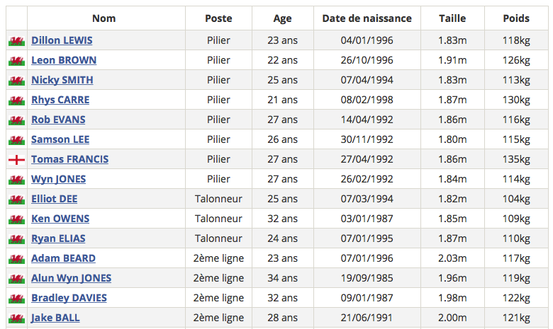

Compléter le tableau ci-dessous :

|  |  |  |  |
| --- | --- | --- | --- |
| Masse (en kg)  *xi* | Effectif  *ni* | Fréquence *fi*  (en %) | Produit  *ni* . *xi* |
| [100 ; 105] |  |  |  |
| [105 ; 110] |  |  |  |
| [110 ; 115] |  |  |  |
| [120 ; 125] |  |  |  |
| [125 ; 130] |  |  |  |
| TOTAL |  |  |  |

Calculer la moyenne $\overline{x}$ à partir du tableau: ………………………………………………………………………………

A l’aide de votre calculatrice, compléter le tableau ci-dessous :

|  |  |  |
| --- | --- | --- |
| Indicateur à calculer | France | Pays de Galles |
| Moyenne |  |  |
| Médiane |  |  |
| Quartile 1 |  |  |
| Quartile 3 |  |  |
| Etendue |  |  |
| Ecart interquartile |  |  |
| Ecart-type |  |  |

***Conclusion***: ……………………………………………………………………………………………………

|  |  |
| --- | --- |
| PROGRAMME SCRATCH | PROGRAMME PYTHON |
|  | ni = int(input(" Entrez une valeur ni:"))  print("ni=",str(ni))  N = int(input(" Entrez la valeur N de l'effectif total:"))  print("N =",str(N))  print("La fréquence est ",str(ni / N)) |
|  | ni = int(input(" Entrez une valeur ni:"))  print("ni=",str(ni))  N = int(input(" Entrez la valeur N de l'effectif total:"))  print("N =",str(N))  print("La fréquence est ",str(ni * N)) |
|  | ni = int(input(" Entrez une valeur ni:"))  print("ni=",str(ni))  N = int(input(" Entrez la valeur N de l'effectif total:"))  print("N =",str(N))  print("La fréquence est ",str(N / ni)) |

On désire créer un algorithme permettant le calcul de la fréquence. Il suffit d’entrer la valeur de l’effectif *n*i ainsi que l’effectif total *N*. Trois élèves de seconde MELEC proposent un programme sous Scratch ainsi que son équivalent en langage Python. Les programmes sont regroupés dans le tableau ci-dessous.

Associer chacun des programmes scratch à leur équivalent Python en les reliant par une flèche.

A votre avis, quel est le programme qui convient ? justifier.